ÖDEV DOKÜMANINI DETAYLI BİR ŞEKİLDE İNCELEMEDEN ÖDEVE BAŞLAMAYIN

NESNEYE DAYALI PROGRAMLAMA DERSİ

II. ÖDEVİ

## Problem

Örneği aşağıda verilmiş olan uygulamayı Nesneye Dayalı Programlama tekniklerini kullanarak C# dili ile gerçeklemeniz istenmektedir.

**Örnek Çalıştırılabilr Program**

<https://drive.google.com/open?id=0B9jDt65z1oESZGxVb29uMUZIVWc>

**Program Giriş Ekranı**

Sahne Paneli

Kontrol Paneli

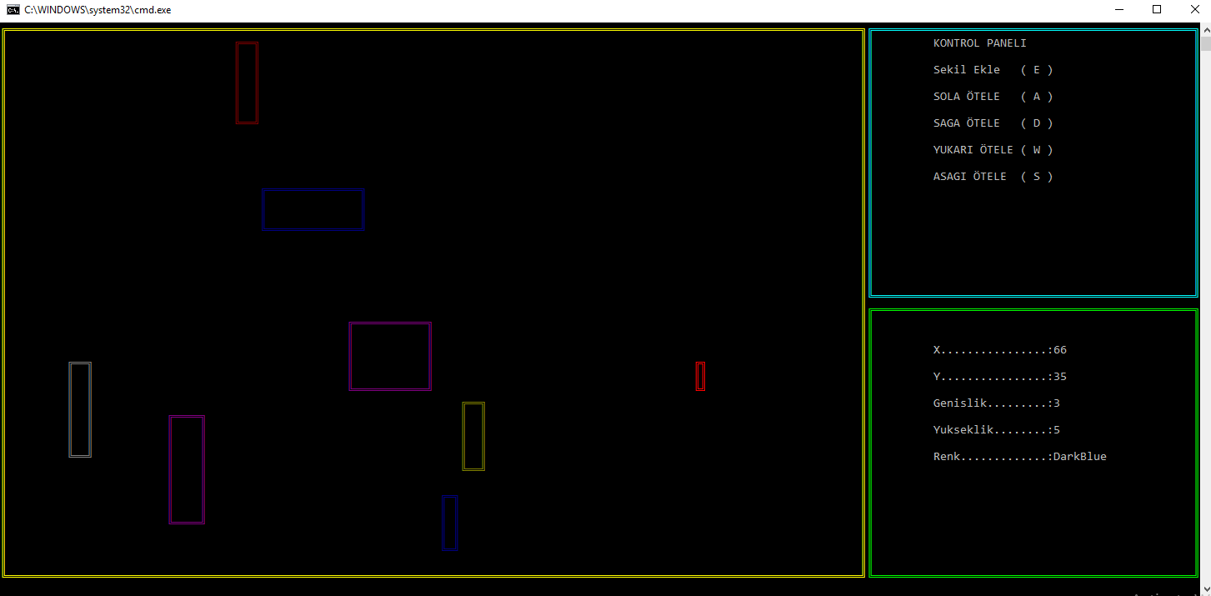

BilgiPaneli Paneli

**Dortgen Sınıfı**

class Dortgen

{

public Dortgen(){}

public Dortgen(int xSinir,int ySinir){}

public void Ciz() {}

public void DikeyCiz() {}

public void TepeCiz() {}

public void TabanCiz() {}

public void KonumAta(int x, int y){}

public void BoyutAta(int genislik,int yukseklik){}

public void RenkAta(ConsoleColor renk){}

public void SolaOtele() {}

public void SagaOtele() {}

public void YukariOtele() {}

public void AsagiOtele() {}

private int genislik;

private int yukseklik;

private ConsoleColor renk;

private int x;

private int y;

private int xSinir;

private int ySinir;

}

Dortgen sınıfı Console ekranına şekildeki gibi bir dörtgen çizdirmektir.

x,y

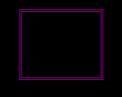

yukseklik

genislik

Çizilen dörtgenin konumu **x**,**y** değişkenlerinde tutulurken genişlik ve yükseklik değerleri **genislik**, **yukseklik** değişkenlerinde tutulmaktadır.

**Dortgen(int xSinir,int ySinir)**

* Kurucu fonksiyon kullanıcıdan şeklin çizileceği sahne alanın maksimum **x** ve maksimum **y** değerlerini almaktadır.
* Bu değerlere göre çizilecek olan dörtgenin **x** ve **y** değerleri rastgele üretilecektir.
* **genislik** değişkeni 2 ile 20 arasında rastgele bir değer alacaktır.
* **yukseklik** değişkeni 2 ile 10 arasında rastgele bir değer alacaktır.
* **renk** değişkeni 1 ile 15 arasında değer alacaktır.

**void Ciz()**

* **Ciz** fonksiyonu **x,y,yukseklik,genislik** ve **renk** değişkenlerini kullanarak dörtgeni Console ekranına çizecektir.

**void DikeyCiz() , void TepeCiz() , void TabanCiz()**

* Yukarıda verilen üç fonksiyon görevi aşağıdaki şekilde gösterildiği gibi dörtgenin ilgili parçalarını çizmektir.

TepeCiz





TabanCiz

DikeyCiz



**void SolaOtele(), void SagaOtele(), void YukariOtele(), void AsagiOtele()**

* Oteleme fonksiyonları çağrıldıkları Dortgen nesnesinin x,y koordinatlarını değiştirmektir. (Örneğin SolaOtele x koordinatının değerini 1 azaltacaktır)

**RastgeleSayi Sınıfı**

* Rastgele sayı üretmenizi sağlayacak olan sınıfı aşağıdaki linki kullanarak indirebilirsiniz

[**https://drive.google.com/open?id=0B9jDt65z1oESd2FZUjNUTGtkZE0**](https://drive.google.com/open?id=0B9jDt65z1oESd2FZUjNUTGtkZE0)

**KarakterSeti Sınıfı**

* Cizimde kullanılacak olan karakterleri barındıran KarakterSeti sınıfını aşağıdaki linki kullanarak indirebilirsiniz.

[**https://drive.google.com/open?id=0B9jDt65z1oESNWR0VVdtdWFKTHM**](https://drive.google.com/open?id=0B9jDt65z1oESNWR0VVdtdWFKTHM)

**SahnePaneli Sınıfı**

class SahnePaneli

{

public SahnePaneli(int genislik,int yukseklik) {}

public void KonumAta(int x,int y) {}

public void Ciz(){}

public void AktifSekilAta(Dortgen yeniSekil) {}

public void SekilSolaOtele(){}

public void SekilSagaOtele(){}

public void SekilYukariOtele(){}

public void SekilAsagiOtele(){}

public bool SekillerCarpisiyormu(){}

private int genislik;

private int yukseklik;

private int x;

private int y;

private Dortgen cizimAlani;

private Dortgen aktifSekil;

private int sekilSayisi;

private int maksimumSekilSayisi;

private Dortgen[] sekiller;

}

SahnePaneli sınıfı dörtgenlerin çizileceği alanı kontrol etmektedir.

x,y

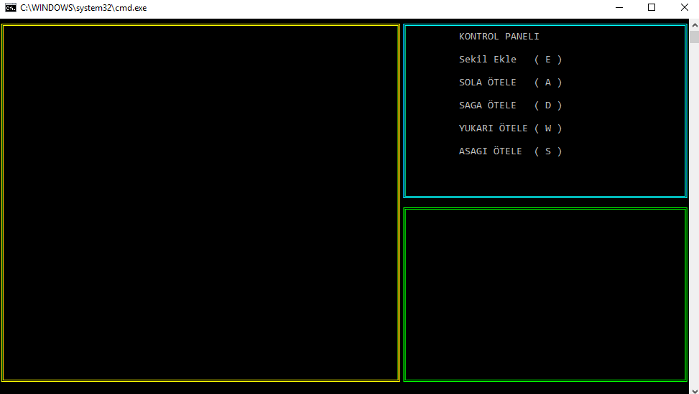

yukseklik

genislik

* Sahne alanının sınırlarını çizmek için **cizimAlani** nesnesi kullanılmaktadır
* **sekiller** dizisi sahnede bulunacak **Dortgen** nesnelerinin referanslarını tutacaktır. Bu dizinin boyutu en fazla 100 olmalıdır.
* **maksimumSekilSayisi**, Sahnenin barındırabileceği **Dortgen** sayısını tutmaktadır. Bu değer en fazla 100 olmalıdır. (Kurucu fonksiyonda bu değer atanabilir)
* **sekilSayisi**, sahneye eklenmiş olan **Dortgen** sayısını belirtmektedir. Her **Dortgen** eklendiğinde bu değişkenin değeri 1 artmalıdır.
* **aktifSekil**, Son eklenmiş olan **Dortgen** nesnesinin referansını tutmaktadır.

**SekilSolaOtele(), SekilSagaOtele(), SekilYukariOtele(), SekilAsagiOtele()**

fonksiyonları aktif olan Dortgen şeklini bir birim hareket ettirmek için kullanılmaktadırlar. Her bir hareket yapıldığında çarpışma testi kontrolü yapılması gerekir. Aktif şeklin önceden eklenmiş şekillerle ve sahnenin sınırları ile çarpışmaması gerekmektedir.

**SekillerCarpisiyormu()**

fonksiyonu aktif şekil ile daha önceden eklenmiş olan şekillerin çarpışıp çarpışmadığını control eder. Eğer çarpışma varsa true değeri döndürür aksi halde false değeri döndürür.

**Ciz()**

fonksiyonu sahnede bulunan bütün Dortgen şekillerinin çizilmesini sağlamaktadır.

**KontrolPaneli Sınıfı**

class KontrolPaneli

{

public KontrolPaneli(int genislik,int yukseklik)

public void Ciz()

public void KonumAta(int x, int y)

public void MenuCiz()

private int genislik;

private int yukseklik;

private int x;

private int y;

private Dortgen cizimAlani;

}

**KontrolPaneli** sınıfının görevi uygulamadaki **KontrolPaneli** alanının çizilmesi ile görevlidir.

x,y

genislik



yukseklik

**Ciz()** fonksiyonu **KontrolPaneli** alanını çizmektedir.

**MenuCiz()** fonksiyonu **KontrolPaneli** alanındaki menünün çizilmesini sağlamaktadır. Bu fonksiyonu **Ciz()** fonksiyonu içerisinde çağırılmalıdır.

**BilgiPaneli Sınıfı**

class BilgiPaneli

{

public BilgiPaneli(int genislik,int yukseklik)

public void KonumAta(int x,int y)

public void Ciz()

public void BilgiCiz()

public void SekilAta(Dortgen sekil)

private Dortgen aktifSekil;

private Dortgen cizimAlani;

private int genislik;

private int yukseklik;

private int x;

private int y;

}

**BilgiPaneli** sınıfının görevi uygulamadi bilgi alanının çizilmesidir. Bu alanda aktif olan şeklin özellikleri yazılmaktadır.

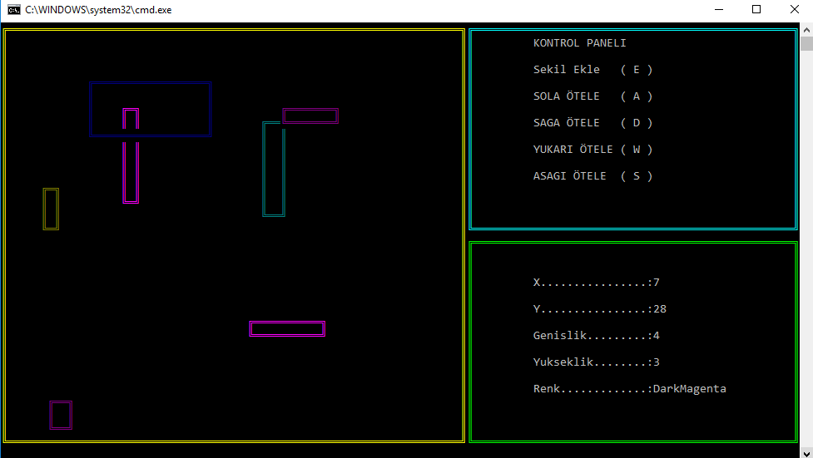

x,y

yukseklik

genislik

**Ciz()** fonksiyonu **BilgiPaneli** alanını çizmektedir.

**BilgiCiz()** fonksiyonu **BilgiPaneli** alanındaki aktif şekle ait olan bilgilerin çizilmesini sağlamaktadır. Bu fonksiyonu **Ciz()** fonksiyonu içerisinde çağırılmalıdır.

UYULMASI GEREKEN KOD DÜZENİ

Her C# dosyasının başında aşağıdaki yorum bloğu bulunacaktır. Yorum bulunmayan her C# dosyası için 10 puan kırılacaktır. (**pdf üzerinden kopyalayıp yapıştırmanız problem çıkartabilir**)

/****************************************************************************

** SAKARYA UNIVERSITY

** BILGISAYAR MUHENDISLIGI BOLUMU

** NESNEYE DAYALI PROGRAMLAMA

**

** OGRENCI ISMI.....:

** OGRENCI SOYISMI..:

** OGRENCI NUMARASI.:

** DERS GRUBU…………………:

****************************************************************************/

ÖDEV TESLİM KURALLARI

# ÖDEV İÇERİSİNDE TÜRKÇE KARAKTER BULUNMAMALI

* Sınıflar görevlerini belirtildiği şekilde yaptığı sürece içerikler farklı olabilir.(Metot ve değişken isimlerinin ve sayılarının aynı olması gerekmiyor)

# DOSYA İSMİ

* main fonksiyonunun bulunduğu dosyanın ismi aşağıdaki belirtilen kurallara uymalıdır.
* Dosya ismi: **OgrenciNumarasi.cs**
* Örneğin;
  + **b000110002.cs** (b000110002 numaralı bir öğrenci birinci soru)

# DERLEYİCİ VE TESLİM TARİHİ

Derleme için **Visual Studio 2015**  kullanılacaktır.

**Dosya isimlerinde yapılan hatalar, 20 puan kırılmasına sebep olacaktır.**

**Zamanında teslim edilmeyen ödevler değerlendirilmeyecektir.**

**( En ufak bir gecikme ödevin kabul edilmemesi ile sonuçlanır)**

KOD PAYLAŞMAK YASAKTIR

Ödevler bireyseldir ve verilen bütün ödevler karşılaştırılacaktır. Birbirine çok benzeyen ödevler **kopya** muamelesi görecektir. Öğretim üyesi kopya durumunda ödevi değerlendirmez veya gerekli soruşturma ve ceza işlemlerini başlatabilir.